QUY TRÌNH KHÁM BỆNH TẠI KHOA KHÁM BỆNH CỦA BỆNH VIỆN
(Ban hành kèm theo Quyết định số: …../QĐ-BVHB ngày … tháng …. năm 2017 của BVĐKHB)

QUY TRÌNH KHÁM BỆNH
1. Bước 1: Tiếp đón người bệnh
1.1. Trách nhiệm của người bệnh
- Lấy số thứ tự để làm thủ tục khám bệnh.
- Xuất trình thẻ Bảo hiểm y tế (BHYT), giấy tờ tùy thân có ảnh, hồ sơ chuyển viện hoặc giấy hẹn tái khám.
- Nhận phiếu khám bệnh và số thứ tự tại buồng khám.
- Đối với những trường hợp vượt tuyến, trái tuyến, người bệnh có nguyện vọng khám bệnh, chữa bệnh theo yêu cầu thì người bệnh tạm ứng tiền khám bệnh, chữa bệnh.
1.2. Trách nhiệm của bệnh viện
- Bố trí các quầy để tiếp đón, kiểm tra thẻ BHYT và các giấy tờ liên quan.
- Nhập thông tin của người bệnh vào máy vi tính, xác định buồng khám phù hợp, in phiếu khám bệnh và phát số thứ tự khám.
- Giữ thẻ BHYT, hồ sơ chuyển viện và hẹn tái khám (và chuyển tập trung về bộ phận thanh toán ra viện).
- Thu tiền tạm ứng đối với những trường hợp người bệnh vượt tuyến, trái tuyến, người bệnh có nguyện vọng khám bệnh, chữa bệnh theo yêu cầu (theo quy định cụ thể của bệnh viện).
2. Bước 2: Khám lâm sàng và chẩn đoán
Tùy theo tình trạng bệnh, thầy thuốc có thể chỉ định xét nghiệm, chẩn đoán hình ảnh, thăm dò chức năng hoặc chẩn đoán xác định và kê đơn điều trị mà không cần chỉ định xét nghiệm cận lâm sàng.
2.1. Khám lâm sàng, chẩn đoán và chỉ định điều trị
2.1.1. Trách nhiệm của người bệnh
- Chờ khám theo số thứ tự đã được ghi trên phiếu khám bệnh.
- Vào khám khi được thông báo.
2.1.2. Trách nhiệm của bệnh viện
- Thông báo người bệnh vào khám theo số thứ tự.
- Bố trí buồng khám lâm sàng, chuyên khoa,
- Khám, ghi chép thông tin về tình trạng bệnh, chẩn đoán, chỉ định điều trị.
- Kê đơn thuốc, in đơn thuốc (in 3 liên cho người bệnh, kế toán và khoa dược), in và ký phiếu thanh toán chi phí khám bệnh, chữa bệnh (mẫu 01/BV) và hướng dẫn người bệnh đến bộ phận thanh toán.
- Nếu người bệnh phải nhập viện lưu theo dõi hoặc điều trị nội trú: Làm bệnh án lưu, nhập viện và tạm ứng viện phí.
Phụ lục 1: Sơ đồ Quy trình khám lâm sàng và kê đơn điều trị.
2.2. Khám lâm sàng, xét nghiệm, chẩn đoán và chỉ định điều trị
2.2.1. Trách nhiệm của người bệnh
- Chờ khám theo số thứ tự đã được ghi trên phiếu khám bệnh.
- Vào khám khi được thông báo.
- Nhận phiếu chỉ định xét nghiệm từ bác sĩ khám.
- Đến nơi lấy mẫu xét nghiệm, nộp phiếu chỉ định xét nghiệm và chờ đến lượt.
- Phối hợp với kỹ thuật viên xét nghiệm để lấy mẫu xét nghiệm.
- Quay về buồng khám bệnh, chờ đến lượt.
- Nhận chỉ định điều trị, đơn thuốc và về nơi làm thủ tục chi trả viện phí hoặc đồng chi trả bảo hiểm y tế.
2.2.2. Trách nhiệm của bệnh viện
a) Tại buồng khám bệnh
- Thông báo người bệnh vào khám theo số thứ tự.
- Khám lâm sàng, ghi chép thông tin về tình trạng bệnh, chỉ định xét nghiệm, in phiếu xét nghiệm.
- Chỉ dẫn người bệnh đến địa điểm làm xét nghiệm theo chỉ định.
b) Tại nơi lấy mẫu xét nghiệm
- Bố trí đủ điểm lấy mẫu xét nghiệm phù hợp với lưu lượng người bệnh. Nơi lấy mẫu được đặt tại khoa khám bệnh.
- Nhận phiếu chỉ định từ người bệnh.
- Hướng dẫn người bệnh chuẩn bị và lấy mẫu xét nghiệm.
- Chuyển mẫu về khoa xét nghiệm.
c) Tại khoa xét nghiệm
- Thực hiện xét nghiệm.
- Chuyển trả kết quả xét nghiệm cận lâm sàng về buồng khám nơi chỉ định.
Phụ lục 2: Sơ đồ Quy trình khám lâm sàng có xét nghiệm.
2.3. Khám lâm sàng, thực hiện kỹ thuật chẩn đoán hình ảnh, chẩn đoán bệnh và chỉ định điều trị
2.3.1. Trách nhiệm của người bệnh
- Chờ khám theo số thứ tự đã được ghi trên phiếu khám bệnh.
- Vào khám khi được thông báo.
- Nhận phiếu chỉ định kỹ thuật chẩn đoán hình ảnh từ bác sĩ khám.
- Đến nơi làm kỹ thuật chẩn đoán hình ảnh, nộp phiếu chỉ định và chờ đến lượt.
- Phối hợp theo chỉ dẫn của kỹ thuật viên chẩn đoán hình ảnh để thực hiện kỹ thuật.
- Chờ nhận kết quả chẩn đoán hình ảnh, quay lại buồng khám và nộp kết quả chẩn đoán hình ảnh cho buồng khám, chờ bác sĩ khám chẩn đoán và chỉ định điều trị.
- Nhận chỉ định điều trị hoặc đơn thuốc và về nơi làm thủ tục chi trả viện phí hoặc đồng chi trả bảo hiểm y tế.
2.3.2. Trách nhiệm của bệnh viện
a) Tại buồng khám bệnh
- Thông báo người bệnh vào khám theo số thứ tự.
- Khám lâm sàng, ghi chép thông tin về tình trạng bệnh, chỉ định kỹ thuật chẩn đoán hình ảnh và in phiếu chỉ định.
- Chỉ dẫn người bệnh đến nơi thực hiện kỹ thuật chẩn đoán hình ảnh.
- Bác sĩ xem kết quả, chẩn đoán và chỉ định điều trị, kê đơn.
b) Tại nơi thực hiện kỹ thuật chẩn đoán hình ảnh
- Nơi thực hiện kỹ thuật tốt nhất là được đặt tại khoa khám bệnh nhằm tạo thuận lợi cho người bệnh, giảm khoảng cách di chuyển và thuận tiện cho người bệnh. Trường hợp chưa thể bố trí được thì có sơ đồ hướng dẫn cụ thể cho người bệnh.
- Kỹ thuật viên chẩn đoán hình ảnh nhận phiếu chỉ định từ người bệnh.
- Hướng dẫn người bệnh chuẩn bị và phối hợp thực hiện kỹ thuật.
- Trả kết quả chẩn đoán hình ảnh, kèm phim, ảnh (nếu có) cho người bệnh.
* Khuyến khích các bệnh viện chuyển trả thẳng kết quả chẩn đoán hỉnh ảnh, phim, ảnh về buồng khám.
Phụ lục 3: Sơ đồ Quy trình khám lâm sàng có xét nghiệm và chẩn đoán hình ảnh.
2.4. Khám lâm sàng, thực hiện kỹ thuật thăm dò chức năng, chẩn đoán bệnh và chỉ định điều trị
2.4.1. Trách nhiệm của người bệnh
- Chờ khám theo số thứ tự đã được ghi trên phiếu khám bệnh.
- Vào khám khi được thông báo.
- Nhận phiếu chỉ định kỹ thuật thăm dò chức năng từ bác sĩ khám.
- Đến nơi làm kỹ thuật thăm dò chức năng, nộp phiếu chỉ định và chờ đến lượt.
- Phối hợp theo chỉ dẫn của bác sĩ, kỹ thuật viên để thực hiện kỹ thuật.
- Chờ nhận kết quả thăm dò chức năng và quay lại buồng khám.
- Nộp kết quả chẩn đoán hình ảnh cho buồng khám, chờ bác sĩ khám chẩn đoán và chỉ định điều trị.
- Nhận chỉ định điều trị hoặc đơn thuốc và về nơi làm thủ tục chi trả viện phí hoặc đồng chi trả bảo hiểm y tế.
2.4.2. Trách nhiệm của bệnh viện
a) Tại buồng khám bệnh
- Thông báo người bệnh vào khám theo số thứ tự.
- Khám lâm sàng, ghi chép thông tin về tình trạng bệnh, chỉ định kỹ thuật thăm dò chức năng và in phiếu chỉ định.
- Chỉ dẫn người bệnh đến nơi thực hiện kỹ thuật thăm dò chức năng.
- Bác sĩ xem kết quả thăm dò chức năng, chẩn đoán, chỉ định điều trị, kê đơn.
b) Tại nơi thực hiện kỹ thuật thăm dò chức năng
- Nơi thực hiện kỹ thuật tốt nhất là được đặt tại khoa khám bệnh nhằm tạo thuận lợi cho người bệnh, giảm khoảng cách di chuyển và thuận tiện cho người bệnh. Trường hợp chưa thể bố trí được thì có sơ đồ hướng dẫn cụ thể cho người bệnh.
- Bác sĩ, kỹ thuật viên thăm dò chức năng nhận phiếu chỉ định từ người bệnh.
- Hướng dẫn người bệnh chuẩn bị và phối hợp thực hiện kỹ thuật.
- Trả kết quả thăm dò chức năng, kèm phim, ảnh (nếu có) cho người bệnh.
Phụ lục 4: Sơ đồ Quy trình khám lâm sàng có xét nghiệm, chẩn đoán hình ảnh và thăm dò chức năng.
2.5. Các trường hợp thực hiện khám lâm sàng và có chỉ định làm 1, 2 hoặc 3 kỹ thuật cận lâm sàng phối hợp (xét nghiệm, chẩn đoán hình ảnh, thăm dò chức năng), thực hiện kỹ thuật hoặc chuyển khám chuyên khoa
Người bệnh và bệnh viện phải thực hiện theo trình tự các bước như trên, đồng thời, bác sĩ khoa khám bệnh hoặc nhân viên tại buồng khám phải hướng dẫn cụ thể trình tự làm các kỹ thuật cận lâm sàng phù hợp. Sau khi có đủ kết quả cận lâm sàng thì người bệnh quay lại buồng khám, nộp kết quả cho bác sĩ khám và bác sĩ xem xét kết quả, chẩn đoán và chỉ định, kê đơn điều trị. Trưởng hợp thực hiện dịch vụ kỹ thuât hoặc cần khám chuyên khoa khác, người bệnh được làm dịch vụ kỹ thuật hoặc khám chuyên khoa theo yêu cầu chuyên môn.
Người bệnh nhận chỉ định điều trị, đơn thuốc và về nơi làm thủ tục chi trả viện phí hoặc đồng chi trả bảo hiểm y tế.
3. Bước 3: Thanh toán viện phí
3.1. Trách nhiệm của người bệnh
* Người bệnh có bảo hiểm y tế
- Nộp phiếu thanh toán (mẫu 01/BV).
- Xếp hàng chờ đến lượt thanh toán.
- Nộp tiền cùng chi trả và nhận lại thẻ BHYT.
* Người bệnh không có bảo hiểm y tế nộp viện phí theo quy định.
3.2. Trách nhiệm của bệnh viện
- Kiểm tra nội dung thống kê trong mẫu 01/BV, ký xác nhận.
- Thu tiền thanh toán.
4. Bước 4: Phát và lĩnh thuốc
4.1. Trách nhiệm của người bệnh
- Nộp đơn thuốc tại quầy phát thuốc.
- Kiểm tra, so sánh thuốc trong đơn và thuốc đã nhận.
- Nhận đơn thuốc, thuốc và ký nhận.
4.2. Trách nhiệm của bệnh viện
- Kiểm tra đơn thuốc, phát thuốc.
- Tư vấn người bệnh về đơn thuốc và thuốc đã cấp.

PHỤ LỤC 1
SƠ ĐỒ QUY TRÌNH KHÁM BỆNH LÂM SÀNG
(Ban hành kèm theo Quyết định số …/QĐ-BVHB ngày … tháng … năm 2017 của BVĐKHB)
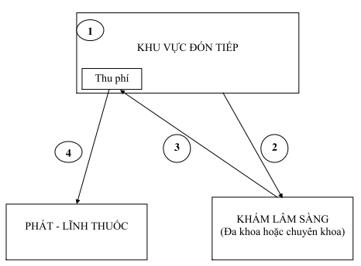

PHỤ LỤC 2
SƠ ĐỒ QUY TRÌNH KHÁM BỆNH LÂM SÀNG CÓ XÉT NGHIỆM
(Ban hành kèm theo Quyết định số …/QĐ-BVHB ngày … tháng … năm 2017 của BVĐKHB)
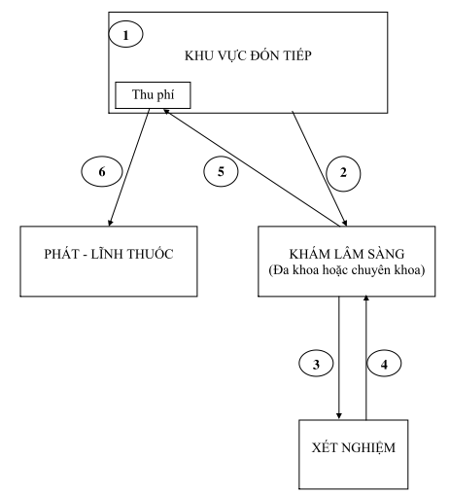

PHỤ LỤC 3
SƠ ĐỒ QUY TRÌNH KHÁM BỆNH LÂM SÀNG CÓ XÉT NGHIỆM VÀ CHẨN ĐOÁN HÌNH ẢNH
(Ban hành kèm theo Quyết định số …/QĐ-BVHB ngày … tháng … năm 2017 của BVĐKHB)
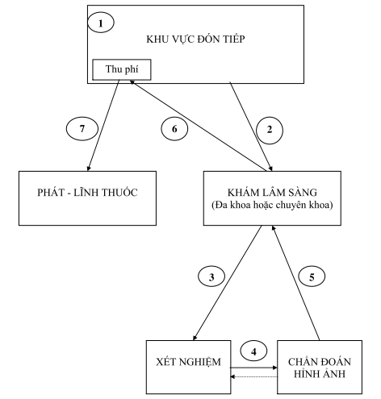

PHỤ LỤC 4
SƠ ĐỒ QUY TRÌNH KHÁM BỆNH LÂM SÀNG CÓ XÉT NGHIỆM, CHẨN ĐOÁN HỈNH ẢNH VÀ THĂM DÒ CHỨC NĂNG
(Ban hành kèm theo Quyết định số …/QĐ-BVHB ngày … tháng … năm 2017 của BVĐKHB)
